ЗАКЛЮЧЕНИЕ
о результатах общественных обсуждений по проекту постановления администрации рабочего поселка Кольцово «Об утверждении проекта планировки и проекта межевания территории микрорайона Новоборский в рабочем поселке Кольцово Новосибирской области» (далее - проект)

«19» марта 2021 Новосибирская область
р.п. Кольцово

В целях соблюдения права человека на благоприятные условия жизнедеятельности, прав и законных интересов правообладателей земельных участков и объектов капитального строительства рабочего поселка Кольцово, на основании постановления администрации рабочего поселка Кольцово от 15.02.2021 № 119 «О проведении общественных обсуждений по проекту постановления администрации рабочего поселка Кольцово «Об утверждении проекта планировки и проекта межевания территории микрорайона Новоборский в рабочем поселке Кольцово Новосибирской области» проведены общественные обсуждения.
В общественных обсуждениях по проекту приняли участие: 1 человек.
Заключение о результатах общественных обсуждений по проекту подготовлено на основании протокола от 18.03.2021.
Предложения и замечания участников общественных обсуждений:
- Предложения и замечания граждан, являющихся участниками общественных обсуждений, и постоянно проживающих на территории, в пределах которой проводились общественные обсуждения:
- в письменной форме в адрес организатора общественных обсуждений: не поступали;
- в информационной системе: не поступали;
- в период работы экспозиции: не поступали.
- Предложения и замечания иных участников общественных обсуждений:
- в письменной форме в адрес организатора общественных обсуждений: от гр. Пашина С.Е. вх. № 2.11у/42 от 09.03.2021 и вх. № 2.11/86 от 10.03.2021;
- в информационной системе: не поступали;
- в период работы экспозиции: не поступали.
Содержание внесенных предложений и замечаний участников общественных обсуждений по проекту, а также аргументированные рекомендации организатора общественных обсуждений (с учетом мнения комиссии по подготовке проекта правил землепользования и застройки рабочего поселка Кольцово) о целесообразности или нецелесообразности учета внесенных предложений и замечаний приведены в приложении к настоящему заключению.
По результатам проведения общественных обсуждений по проекту вынесено следующее заключение:
- Общественные обсуждения по проекту считать состоявшимися.
- Организатор общественных обсуждений считает целесообразным учесть
замечание об исправлении технической ошибки в таблице 1 проекта планировки микрорайона Новоборский в соответствии с предложениями и замечаниями, внесенными гр. Пашиным С.Е. (вх. № 2.11/86 от 10.03.2021).
- Рекомендовать Главе рабочего поселка Кольцово принять решение об утверждении проекта с учетом вышеуказанного замечания.

Начальник отдела градостроительства М.А. Буконкина

Приложение к заключению от 19.03.2021 о результатах общественных обсуждений по проекту постановления администрации рабочего поселка Кольцово «Об утверждении проекта планировки и проекта межевания территории микрорайона Новоборский в рабочем поселке Кольцово Новосибирской области».

Внесенные предложения и замечания участников общественных обсуждений по проекту постановления администрации рабочего поселка Кольцово «Об утверждении проекта планировки и проекта межевания территории микрорайона Новоборский в рабочем поселке Кольцово Новосибирской области» (далее - проект), а также аргументированные рекомендации организатора общественных обсуждений (с учетом мнения комиссии по подготовке проекта правил землепользования и застройки рабочего поселка Кольцово) о целесообразности или нецелесообразности учета внесенных предложений и замечаний
№ п. | Сведения о внесенных предложениях и замечаниях | Содержание предложений и замечаний (содержание предложений и замечаний приведено в редакции участников общественных обсуждений) | Аргументированные рекомендации о целесообразности или нецелесообразности учета внесенных предложений и замечаний
1 | 2 | 3 | 4
1 | Вх. № 2.11у/42 от 09.03.2021,  инициатор – участник общественных обсуждений | 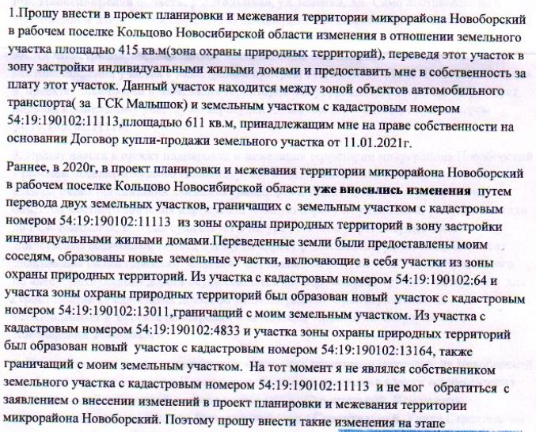  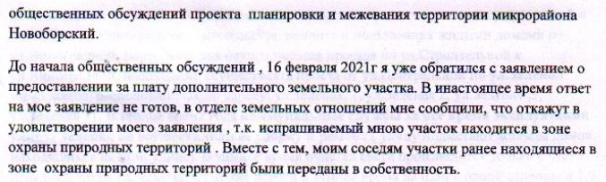 | Учет внесенных предложений нецелесообразен в связи с тем, что:  а) изменение территориальной зоны ОПпт (Зона охраны природных территорий) в отношении предложенного Пашиным С.Е. к формированию земельного участка площадью 415 кв.м. на зону Жин (Зона застройки индивидуальными жилыми домами) не представляется возможным, так как по Генеральному плану рабочего поселка Кольцово Новосибирской области (городской округ) часть указанного земельного участка расположена в границах функциональной зоны «Зона ландшафтных территорий»;  б) земельный участок площадью 415 кв.м, указанный в пункте «а» не может быть образован как самостоятельный объект недвижимого имущества так как площадь участка меньше минимального размера земельного участка, установленного Правилами землепользования и застройки городского округа рабочего поселка Кольцово Новосибирской области, утвержденными решением Совета депутатов рабочего поселка Кольцово от 06.09.2017 № 57.
 |  | 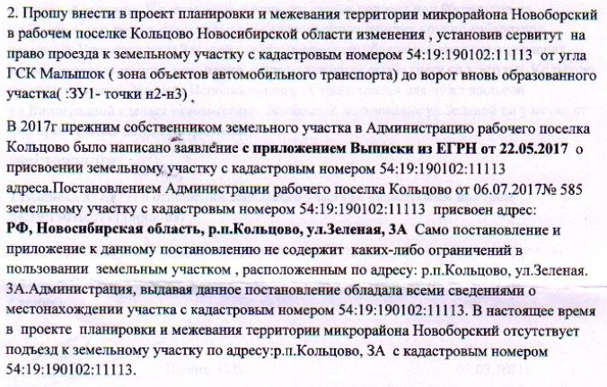 | Учет внесенных предложений нецелесообразен в связи с тем, что:  а) сервитут может быть установлен, только если отсутствует иная возможность для удовлетворения нужд лица, в пользу которого устанавливается сервитут, а собственник земельного участка, обремененного сервитутом, не лишится возможности использовать его по назначению (п.п. 7,8 Обзора судебной практики по делам об установлении сервитута на земельный участок, утв. Президиумом Верховного Суда РФ 26.04.2017);  б) в соответствии с Федеральным законом от 24.07.2007 № 221-ФЗ «О государственном кадастре недвижимости» постановка на учет образуемого земельного участка, не обеспеченного доступом (проходом или проездом от земельных участков общего пользования), в том числе путем установления сервитута, не допускается. Дата постановки на учет земельного участка с кадастровым номером 54:19:190102:11113 – 22.05.2017. Таким образом, оснований полагать отсутствие доступа к вышеуказанному земельному участку не имеется;  в) проезд к земельному участку с кадастровым номером 54:19:190102:11113 «от угла ГК «Малыш» до ворот вновь образованного участка» через подъезд к ГК «Малыш» и ГПК «Южный» невозможен, поскольку расстояние между границами земельных участков, на которых расположены ГК «Малыш» и ГПК «Южный» составляет 2,5 метра, тогда как минимальная ширина проезда на территории рабочего поселка Кольцово составляет 3,5 метра (Решение Совета депутатов рабочего поселка Кольцово от 17.02.2016 № 7 «Об утверждении местных нормативов градостроительного проектирования рабочего поселка Кольцово»).
 |  | 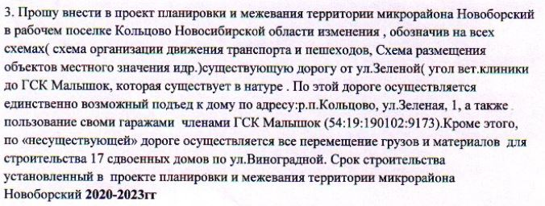 | Учет внесенных предложений нецелесообразен в связи с тем, что указанный проезд не является улицей, он обеспечивает подъезд к ГК «Малыш» и ГПК «Южный», а также используется как временный проезд к строительной площадке по ул. Виноградной. Проектом планировки и проектом межевания микрорайона Новоборский в рабочем поселке Кольцово предусмотрено строительство отдельного проезда к ул. Виноградной, соответствующего всем техническим нормам и правилам. Ширина подъезда к ГК «Малыш» и ГПК «Южный» не позволяет сделать его улицей и включить в улично-дорожную сеть рабочего поселка Кольцово. Расстояние между границами земельных участков, на которых расположены ГК «Малыш» и ГПК «Южный» составляет 2,5 метра, расстояние между гаражами – 10 метров. Минимальная ширина улиц и дорог в красных линиях в рабочем поселке Кольцово составляет 15 метров (Решение Совета депутатов рабочего поселка Кольцово от 17.02.2016 № 7 «Об утверждении местных нормативов градостроительного проектирования рабочего поселка Кольцово»).
 |  | 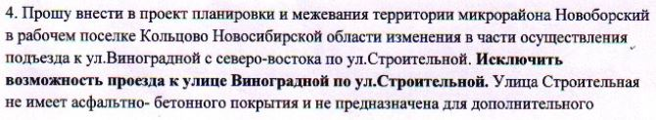  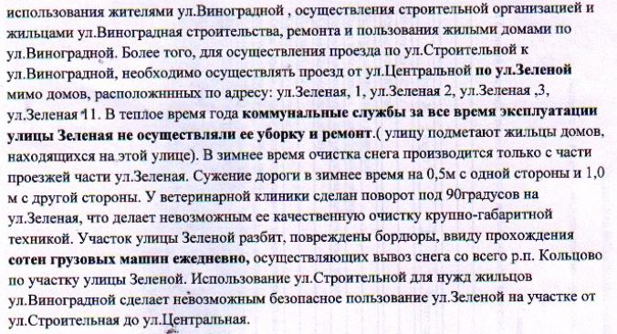 | Учет внесенных предложений нецелесообразен в связи с тем, что ул. Строительная в рабочем поселке Кольцово является общедоступной и ею могут пользоваться все жители. Кроме того, как указывалось выше, Проектом планировки и проектом межевания микрорайона Новоборский в рабочем поселке Кольцово предусмотрено строительство отдельного проезда к ул. Виноградной с асфальтовым покрытием, тротуарами, освещением и пр. Именно этот проезд станет основным для жителей, проживающих по ул. Виноградной. Использование ул. Зеленой и ул. Строительной для проезда к ул. Виноградной является временным (вспомогательным). Вопрос об обслуживании, строительстве и реконструкции автомобильных дорог в рабочем поселке Кольцово подлежит отдельному рассмотрению, вне рамок общественных обсуждений по проекту планировки и проекту межевания территории микрорайона Новоборский в рабочем поселке Кольцово.
2 | Вх. № 2.11/86 от 10.03.2021, инициатор – участник общественных обсуждений | 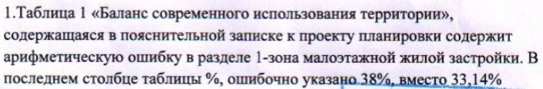 | Учет внесенных предложений целесообразен в связи с тем, что в проекте планировки в таблице 1 «Баланс современного использования территории» допущена техническая ошибка. Баланс зоны малоэтажной жилой застройки в процентах от общей территории проектирования составляет 33,14%, а не 38%.
 |  | 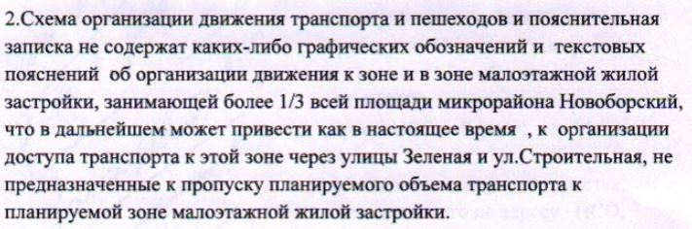 | Учет внесенных предложений нецелесообразен в связи с тем, что организатору общественных обсуждений не удалось определить их суть и иные пояснения организатору общественных обсуждений не поступили.
 |  |  | Учет внесенных предложений нецелесообразен в связи с тем, что местоположение детского сада на земельном участке с кадастровым номером 54:19:190102:1056 будет определяться документацией по планировке территории комплексного развития, подготавливаемой лицом, заключившим договор о комплексном развитии территории (Гл.10 Градостроительного кодекса РФ).

